9 iunie 2021

RAPORT ZILNIC

Calificativ:  NEUTRU | De ce şi cum s-au scumpit deja facturile la curent | RomâniaTV-18:31  1min 28s  RadioRomânia-13:04  1min 45s
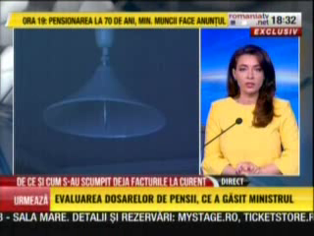 | Românii au început deja să plătească facturi mai scumpe la electricitate, chiar înainte de 1 iulie. Ministrul Energiei explică scumpirile prin comportamentul speculativ al furnizorilor, care nu au cumpărat energie prin contracte pe termen lung şi au preferat pieţele mai scumpe.  Răzvan Nicolescu, fost ministru al Energiei, a declarat că preţurile la energie vor creşte diferenţiat, în funcţie de regiunea ţării.  ANRE îi sfătuieşte pe clienţii casnici să treacă pe piaţa concurenţială până la 1 iulie deoarece după această dată tarifele pentru serviciile universale vor creşte destul de mult. De la 1iulie, la curentul electric vor dispărea reducerile acordate de furnizori.  Până acum, doar 48% dintre cei 9 milioane de consumatori casnici de electricitate şi-au schimbat contractul cu unul de pe piaţa concurenţială, iar de vină ar fi şi marile firme de furnizare şi distribuţie care nu şi-au mărit capacitatea de procesare a cererilor.

